Alarmierung 4.0
Vom Objekt bis in die Cloud

Der Titel für den Vortrag von Guido Frohn zeigt die Möglichkeiten der automatisierten Alarmierung auf. Neben dem aktuellen Stand der Technik referiert der Produktmanager bei TAS über die gesicherte Alarmierung im professionellen Bereich und zeigt auf, warum ein höheres Sicherheitsniveau auch im SmartHome sinnvoll sein könnte. Der Vortrag findet am Donnerstag, den 22.03. von 11.30 bis 12.00 Uhr im Intersec Form im Rahmen der Light & Building (18. – 23.03.) in Frankfurt am Main statt.

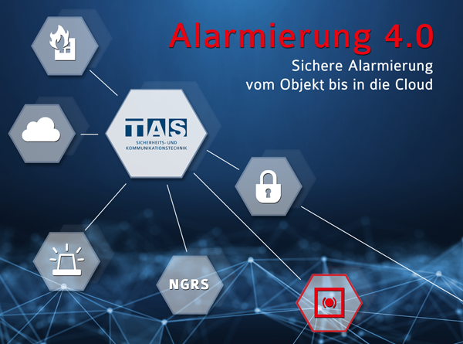

Das erwartet Sie beim Vortrag – Zusammenfassung der Themen

- Sicherungskette von der Alarmquelle bis zur Intervention bei professionellen Anwendern
Die verschiedenen Wege von der Alarmierung bis zur Intervention weisen eine nicht unerhebliche Komplexität auf, bei der verschiedene Normen und Richtlinien auf den Übertragungsstrecken berücksichtigt werden müssen. Die derzeitigen Möglichkeiten der Alarmierung sind dabei genauso vielfältig wie die Alarmquellen und –empfänger. Automatisierte Systeme wie der ARUTEL Alarmserver oder der notstromversorgte Sicherheitsrouter SIRO-Port N von TAS erfüllen höchste Sicherheitsanforderungen.

- Aktuelles Thema: Amokalarm an Schulen und in Öffentlichen Verwaltungen
Gewalt an Schulen, die Bedrohung durch einen Amoklauf oder Feuer – in diesen Krisensituationen müssen alle Beteiligten schnell und gleichzeitig alarmiert werden. In Paniksituationen erfolgt allerdings oft keine oder eine nur unzureichende Alarmierung. Anhand eines Praxisbeispiels zeigt Guido Frohn auf, wie eine Lösung „Amok-Alarmsystem in Schulen“ aussehen kann.

- Ausblick: Gesicherte Alarmierung im SmartHome
Privatanwender und kleinere/mittlere Unternehmen nutzen immer mehr smarte Technologien für Ihr Zuhause bzw. Ihren Betrieb. Auch bei diesen Anwendungen kann ein höheres Sicherheitsniveau notwendig sein, wie Guido Frohn anhand mehrerer Beispiele aufzeigt.

Die TAS ist zum ersten Mal Aussteller auf der Weltleitmesse für Licht und Gebäudetechnik. Auf dem Stand E 16 in Halle 9.1 können sich Interessierte u. a. über die gehostete Alarmserverlösung ARUTEL Portal und den notstromversorgten Sicherheitsrouter SIRO-Port N informieren.

2.173 Zeichen
294 Wörter

Zum Unternehmen
Im Jahre 1924 wurde die Telefonbau Arthur Schwabe GmbH & Co. KG in Mönchengladbach gegründet. Heute beschäftigt der Spezialist für Sicherheits- und Kommunikationstechnik rund 230 hoch qualifizierte Mitarbeiter an verschiedenen Standorten in der Bundesrepublik Deutschland und betreut mehrere Tausend Kunden im In- und Ausland. Das Unternehmen entwickelt technische Lösungen für Industriekonzerne, mittelständische Unternehmen, Finanzdienstleister, Behörden, Filialisten und Privathaushalte. Neben der Produktentwicklung u. a. in der Übertragungstechnik und bei sicherheitsrelevanten Kommunikationssystemen betreut die TAS bundesweit viele Objekte im Bereich Video-, Einbruch- sowie Brandmeldetechnik und entwickelt globale Zutrittskontrollsysteme.

